Установка Keysystems.CryptoModule
Для установки Keysystems.CryptoModule необходимо в окне авторизации в Системе нажать кнопку [Изменить криптомодуль].
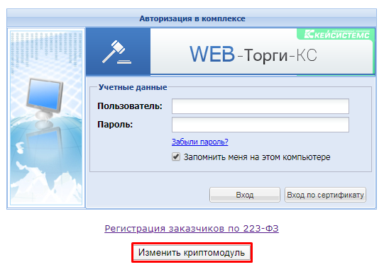
В открывшемся окне надо изменить значение в поле «Использовать Keysystems.CryptoModule» на значение «true» и нажать кнопку кнопку [Применить].
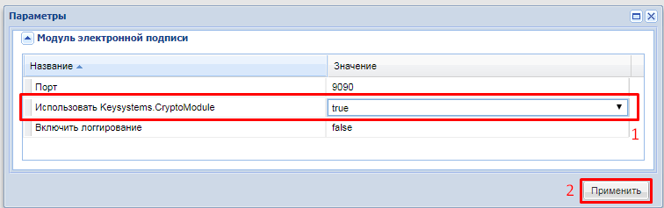
Далее необходимо нажать на кнопку [Вход по сертификату]. В открывшемся окне необходимо нажать на ссылку и скачать установочный файл.
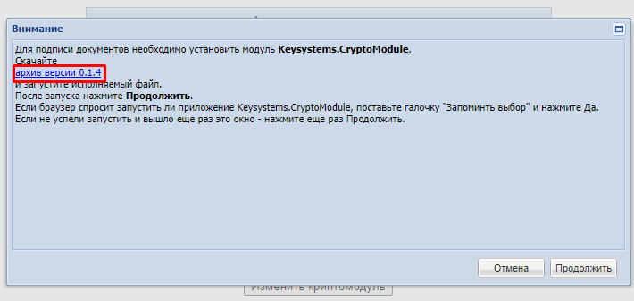
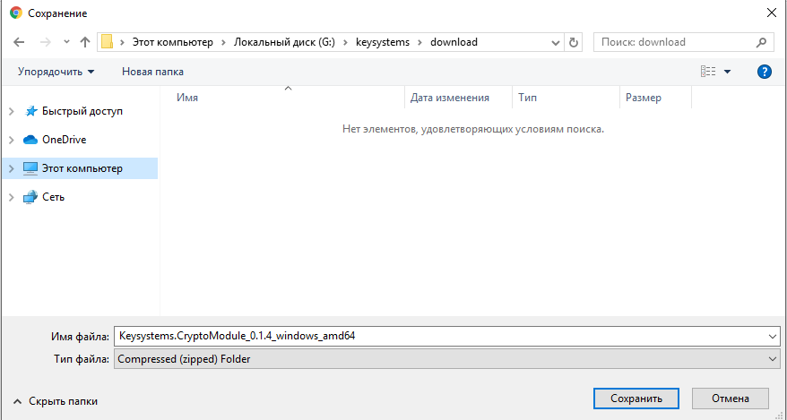
Содержимое архива следует распаковать и запустить дистрибутив для установки криптомодуля.
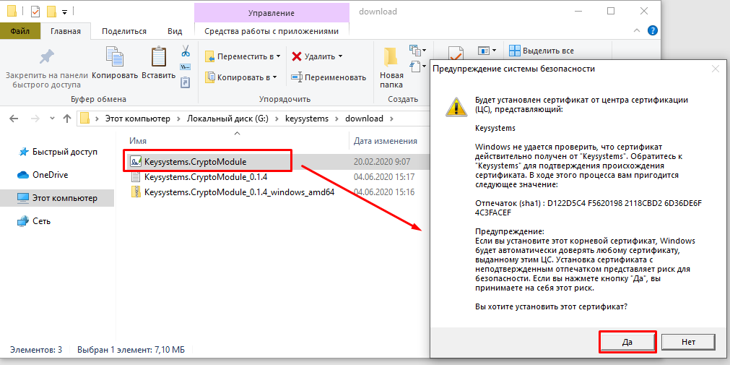
Послу успешной установки дистрибутива необходимо в окне авторизации нажать на кнопку [Вход по сертификату]. Если на компьютере установлено несколько электронных подписей, то необходимо выбрать подпись, с помощью которого планируется войти в Систему и нажать кнопку [ОК].
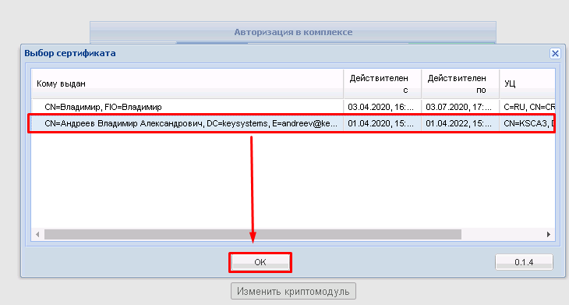

Получение логов Keysystems.CryptoModule в случае возникновения ошибок при входе в Систему или подписании документов.
Для получения логов Keysystems.CryptoModule необходимо, чтобы на компьютере заказчика был установлен данный криптомодуль.
В случае возникновения ошибки входа по сертификату в Систему или при попытке подписания документов в Системе электронной подписью, необходимо в новой вкладке браузера ввести адрес https://localhost:9090/module/directory/v1/ и нажать кнопку [Enter]. На компьютере откроется папка с расположением установленного Keysystems.CryptoModule.
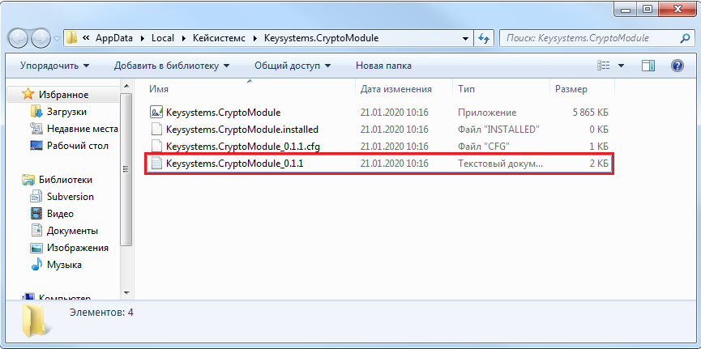
Из открывшейся папки необходимо передать в службу технической поддержки текстовый документ Keysystems.CryptoModule_0.1.1.txt.

